
hello@lokipage.ru lokipage.ru

Что сделали:

- Провели итоговую оптимизацию кампаний перед сезонной паузой: почистили поисковые запросы, уменьшили долю показов по неэффективным площадкам.
- Уточнили ставки и бюджеты по ключевым кампаниям, сохранив нужное количество лидов при снижении общей нагрузки на бюджет.
- Подготовили объявления и структуры кампаний к перезапуску рекламы после 12 января 2026 года.

Сквозная аналитика
- Завершена техническая подготовка для полноценного использования Roistat (передача расходов и сделок активна).
- Согласованы и добавлены подменные номера для коллтрекинга, завершено тестирование корректного определения источников звонков.
- Определен сценарий интеграции e-mail-трекинга, необходимо согласование внедрения на январь 2026.

Ключевые замечания
- В конце года наблюдалось сезонное снижение активности, однако удалось удержать среднюю стоимость лида в пределах плановых значений.
- Кампании остановлены заранее, что позволило не тратить бюджет на нецелевые показы в праздничный период.
- Основной фокус декабря — завершение технических настроек аналитики и подготовка площадки для работы в новом году.

Конверсии и расход по месяцам 2025 год.

Месяц | Январь | Февраль | Март | Апрель | Май | Июнь | Июль | Август | Сентябрь | Октябрь
Лиды | 23 | 33 | 155 | 309 | 704 | 1307 | 985 | 423 | 926 | 1170
Расход | 77 158 | 70 174 | 233 431 | 246 537 | 147 612 | 255 496 | 211 858 | 209 515 | 333 464 | 307 312
Всего кликов | 1074 | 949 | 18 701 | 4 512 | 4 371 | 11 263 | 23 833 | 15 287 | 13 233 | 9 281
Средняя стоимость клика | 71.84 | 73.95 | 12.48 | 54.64 | 33.77 | 22.68 | 8.89 | 13,71 | 27,42 | 33.11

Конверсии
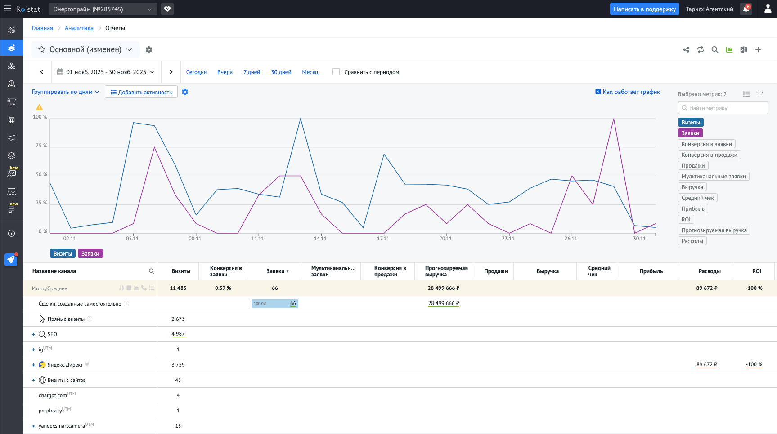
За это время мы получили по метрике 241 лидов.

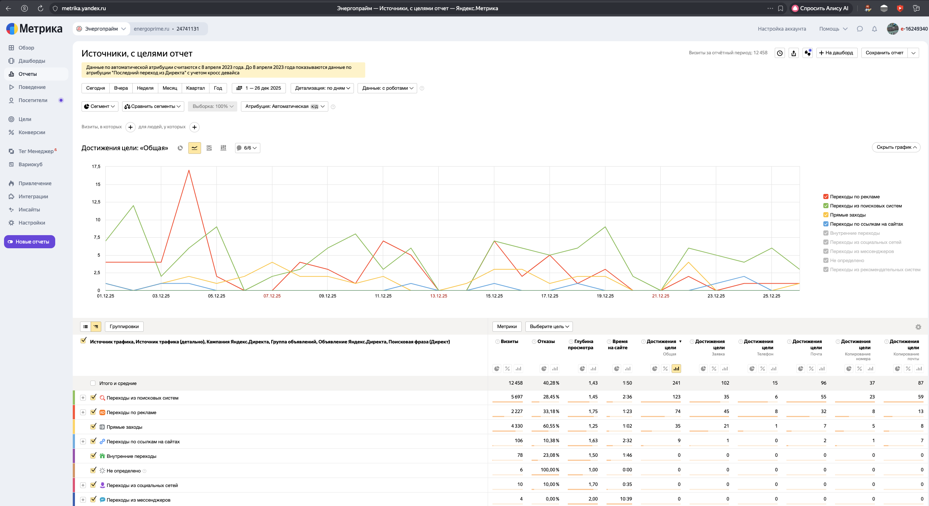

Сколько потратили бюджета

Итоговые показатели декабря
- Получено 241 лид.
- Расход составил 92 289 ₽.
- Средняя стоимость клика — 47,6 ₽, количество кликов — 1 939.

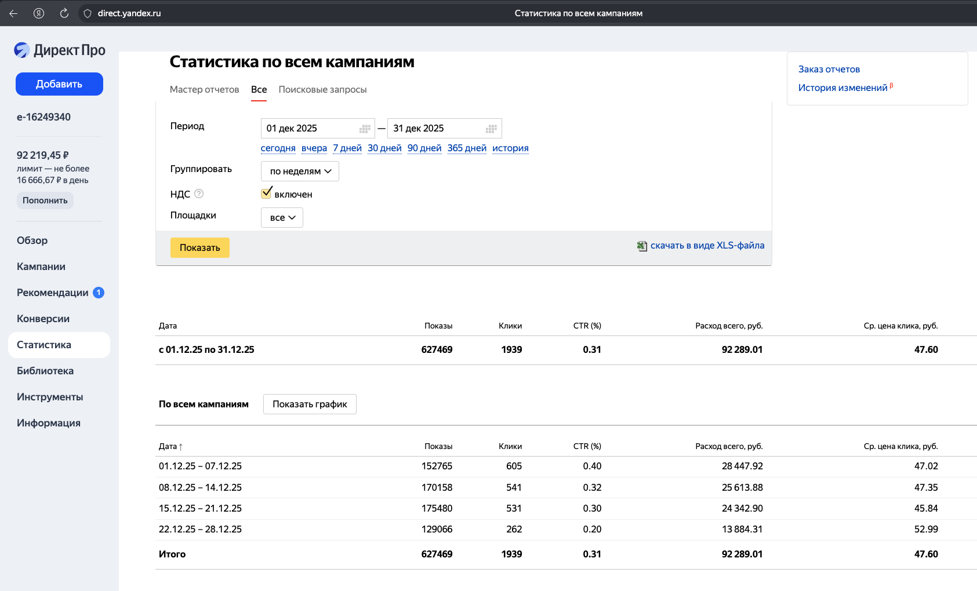

Итоги рекламной активности за 2025 год
- За счет пошаговой оптимизации удалось снизить стоимость лида, стабилизировать поток обращений и повысить качество трафика.
- Ключевой результат года — создана инфраструктура аналитики (Roistat, коллтрекинг, e-mail-трекинг) для перехода к более точной оценке ROI в 2026 году.

Планы на 2026 год
- Полноценно внедрить коллтрекинг и e-mail-трекинг в Roistat, обеспечить 100% фиксацию заявок по всем каналам.
- Продолжить оптимизацию семантики и рекламных кампаний на основе накопленных данных за 2025 год.
- Ввести регулярную оценку эффективности по ключевым метрикам: стоимость заявки, конверсия в сделку, возврат инвестиций.
- Провести эксперименты с новыми креативами и форматами объявлений (видео и performance-баннеры).
- Сформировать ежеквартальные KPI по снижению CPL и росту конверсии.

